起點  2500 | 臺北車站 | 臺北市  1500 | 新北市  1200 | 桃園市  1000
基隆宜蘭  850 | 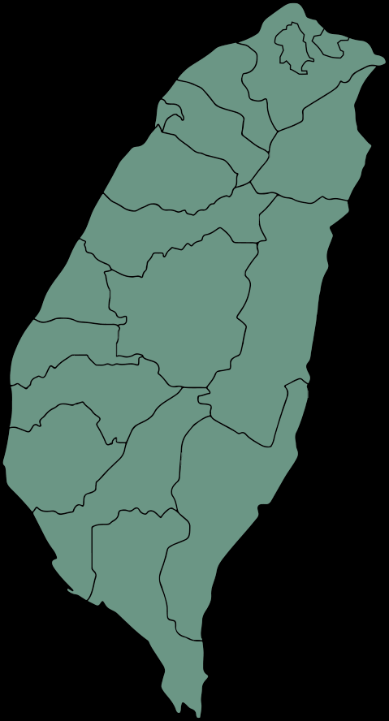    環島大富翁 |  |  | 新竹縣  999
花蓮縣  500 |  |  |  | 苗栗縣  650
臺東縣  500 |  |  |  | 臺中車站
屏東縣  450 |  |  |  | 臺中市    1000
高雄市  1000 |  |  |  | 南投縣  500
高雄車站 | 臺南市  800 | 嘉義縣  750 | 雲林縣  600 | 彰化縣  400

